TWP-W147型 非线性元件伏安特性实验仪
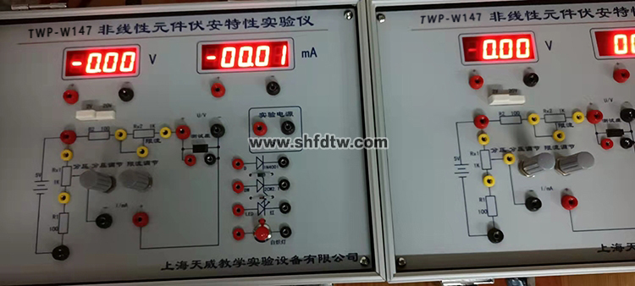
非线性元件伏安特性曲线的测量是高校基础物理实验课程的一个重要实验，也是科研中常用电磁学实验方法之一。本仪器是根据高校物理实验教学大纲中多个电学实验的要求设计而成。非线性元件伏安特性实验仪具有以下优点：
1．仪器采用各元件、仪表、电源分立组装，尽量使学生多动手，直观并且容易理解。
2．可完成三到四个直流电重要实验，内容丰富，仪器的利用率高。
3．具有电压或电流微调装置，测量伏安特性曲线数据点间隔小，测量准确度高。
4．仪器设有保护电阻，待测元件电流一般不超过极限电流，元件不易损坏，仪器和元件安全可靠。
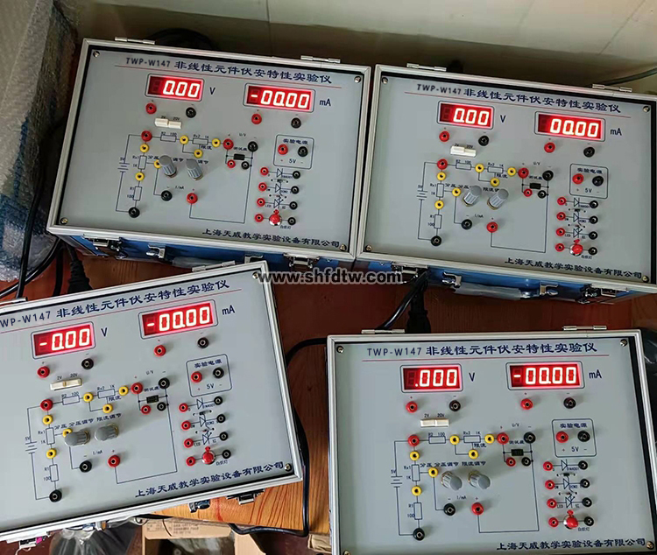
应用本仪器可以完成以下内容：
1.分压和限流实验。
2.线性和非线性元件（电阻、二极管、稳压管、钨丝灯泡）的伏安特性实验。
3.发光二极管光电特性实验。
4.仪器配通用元件插座，可根据需要测量其它各类元件（如光敏二极管、硅光电池等）的伏安特性曲线。（元件可自备或选配）
仪器主要技术参数：
1.直流电源二组 5V，输出电流≤0.5A；
2.直流数字电压表 量程1.999V，分辨率0.001V；量程19.99V，分辨率0.01V
3.直流数字电流表 量程199.99mA，分辨率0.01mA
4.待测元件 电阻、二极管、稳压管、发光二极管等，备通用插座可插自备元件。

